螺旋洗砂機
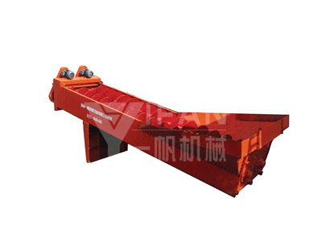
螺旋洗砂機簡介
XL系列砂石洗選機可清洗分離砂石中的泥土和雜物，其新穎的密封結構、可調溢流堰板、可靠的傳動裝置，確保清洗脫水的效果。廣泛適用於公路，水電， 建築等行業的洗選、分級、除雜，以及細細微性和粗細微性物料洗選等作業，對建築和築路用砂石尤為適宜。
特點及優勢
該螺旋砂石洗選機結構合理、維修便利、處理量大、功率消耗小、洗淨度高。新穎的密封結構、全封閉油浴式傳動裝置、可調式溢流堰板，確保了該系列產品高效、耐用、清洗、脫水效果好，細粒產品保持穩定等特點。
高效螺旋洗砂機主要技術參數
型 號 | XL508 |  | XL610 | XL762 | XL915 | 2XL915 | XL1115 | 2XL1115
螺旋直徑（㎜） | 508 |  | 610 | 762 | 915 | 915 | 1115 | 1115
水槽長度（㎜） | 6705 |  | 7225 | 7620 | 7585 | 7585 | 9782 | 9782
入選細微性（㎜） |  | ≤ 10 | ≤ 10 | ≤ 10 | ≤ 10 | ≤ 10 | ≤ 10 | ≤ 10
處理能力（t/h） |  | 20 | 40-50 | 50-75 | 100 | 200 | 175 | 350
螺旋轉速（ r/min) |  | 38 | 32 | 26 | 21 | 21 | 17 | 17
電機功率（ kw ） |  | 5.5 | 7.5 | 11 | 11 | 2*11 | 15 | 2*15
耗水量（ t/h) |  | 6-60 | 6-63 | 9-63 | 10-80 | 20-160 | 20-150 | 40-300
外形尺寸（㎜） |  | 8000*2343*1430 | 8000*2050*1400 | 8545*2650*3862 | 8500*2810*3600 | 8420*3765*3960 | 10970*3945*4720 | 10970*5250*4720
機器重量（ t) |  | 2.67 | 3.80 | 5.23 | 6.27 | 11.11 | 10.18 | 17.94

